Vejledning til DE - Digital Eksamen – under skriftlig online hjemmeeksamen
For English version, see page 3.

Eksamens start
- For at hente opgaven, skal du logge på: eksamen.dtu.dk
- Log på som studerende med dit normale DTU log-in.
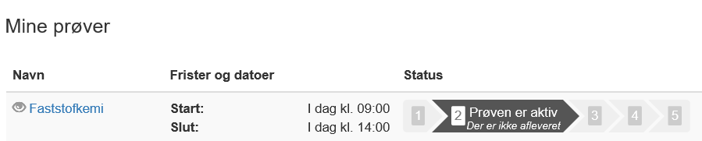
- Her finder du dit kursus. Tryk på kursets titel. For at få adgang til kurset, skal du indtaste en femcifret pinkode. Benyt koden 00000 som pin-kode. Tryk på eksamensopgavetitlen for at få den frem på skærmen.
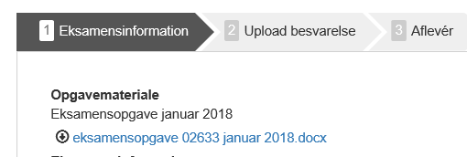
Aflevering af din besvarelse
- Når du skal aflevere din besvarelse, skal du trykke på knappen ”Næste” nederst på siden
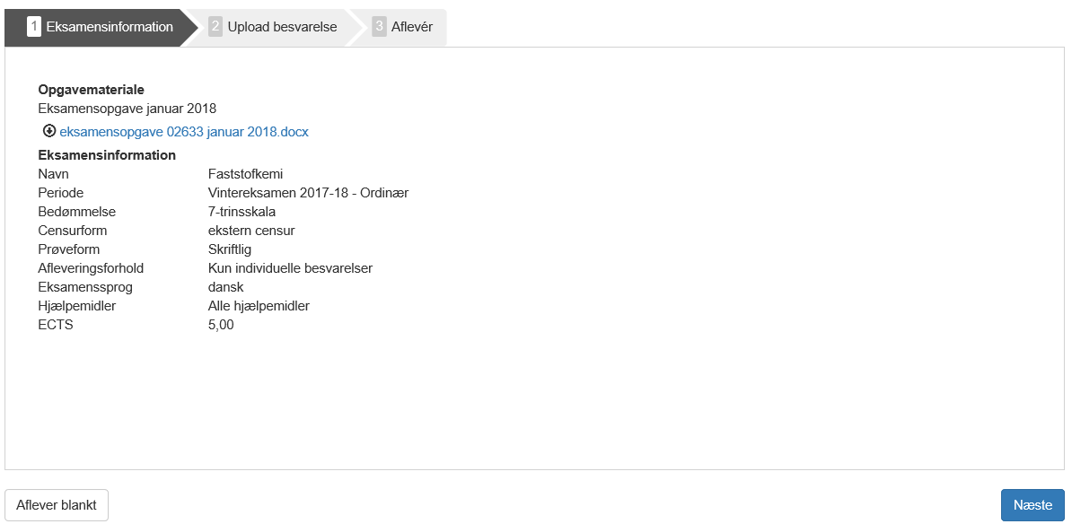
- Herefter uploader du din besvarelse. Har du mere end én fil til aflevering, skal du uploade en af dem som hoveddokument og resten som bilag.
- Underviser kan evt. bestemme, at der kun må afleveres et hovedokument. Du skal aflevere i det format, der er aftalt på kurset.
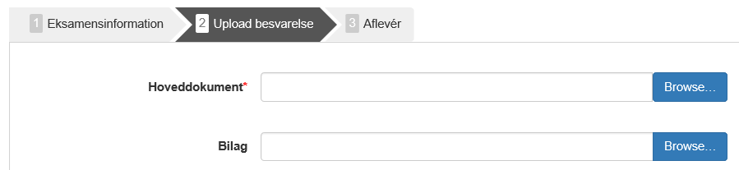
- Til sidst trykker du på ”Tjek ud og afslut eksamen”.
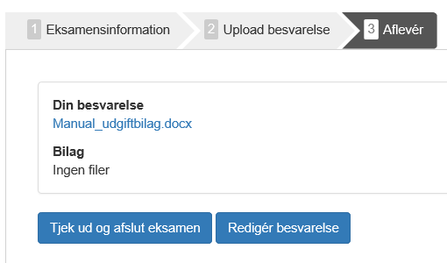
- Når du har tjekket ud og afsluttet eksamen, får du en kvittering på, at du har afleveret.
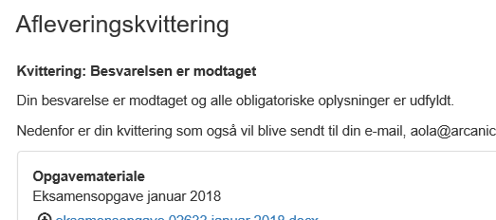
- Hvis du ønsker at aflevere blankt skal du klikke tilbage til fane 1, ’Eksamensinformation’. Her har du mulighed for at trykke på ’Aflever blankt’
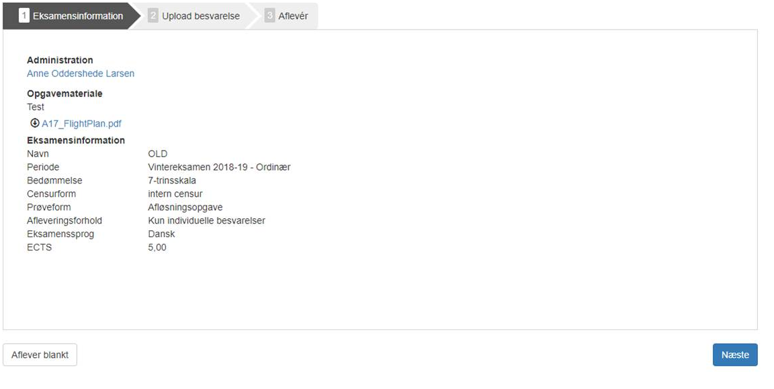
Technical instruction for DE - Digital Examination
Written online home exam
When the exam starts
- To find the exam materials, go to eksamen.dtu.dk
- Log on as a student with your normal DTU log in.
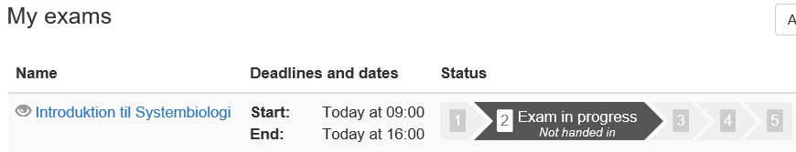
- Now find and click on the course name. To gain access to the exam you will need to enter a five-digit pin code. Use the code 00000 as the pin code.
- Click on the exam assignment (blue link) to open it on your screen.
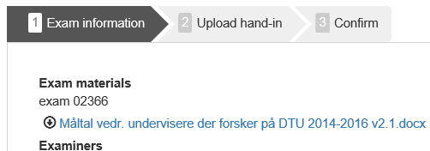
Submission of your assignment
- When you are ready to hand in your document, you press “Next”, at the bottom of the page.
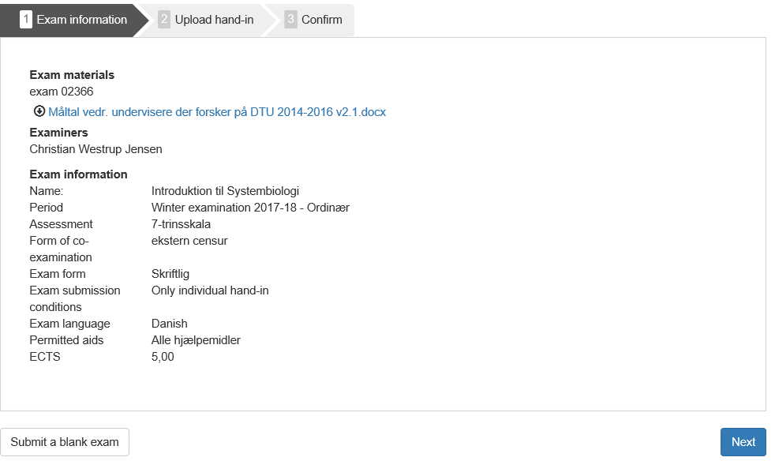
- You can now hand in your document(s). If you have more than one document file, you can hand in one of them as a “main document” and the rest as “attachments”.
- Your lecturer may have decided that only a main document can be submitted. You must submit in the agreed file format.
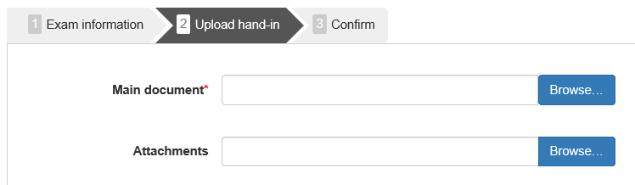
- Now click “Check out and submit exam “.

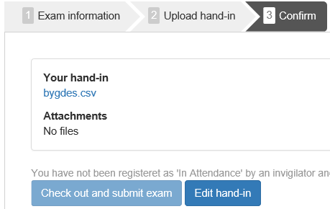

- When you have checked out you will get a confirmation of submission.

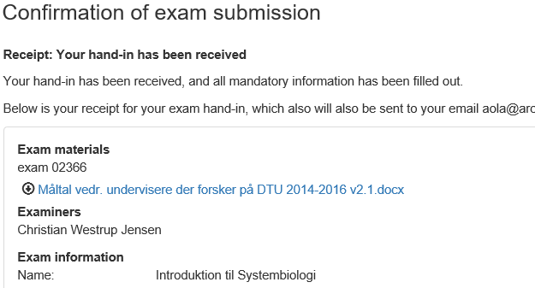

If you wish to hand in a blank exam, you will need to click back to tab 1, ‘Exam information’. Here you have the opportunity to hand in a blank paper, by pressing the button ‘Submit a blank exam’.
